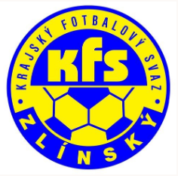
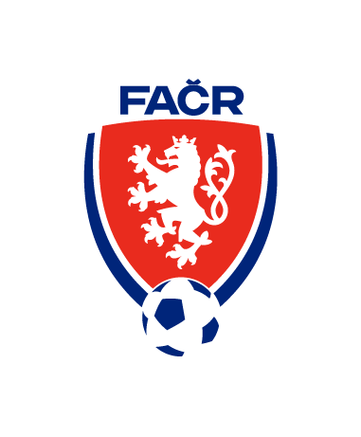
ZLÍNSKÝ KRAJSKÝ FOTBALOVÝ SVAZ
Hradská 854, 760 01 ZLÍN
___________________________________________________________________________

Zápis z komise rozhodčích č. 6–2021/2022
čas a místo konání: 10.1.2022 - online

Přítomni: Volek Stanislav, Lysák Václav, Vlčnovský Zbyněk, Straka Martin, Prokop Jan

Omluven: Ogrodník Vlastimil
Hosté: xxx

1. Zahájení, info předsedy KR
Předseda KR zahájil jednání a členy KR seznámil s aktuálním děním na KFS.

2. Rozšíření KR
KR se rozšířila o nového člena KR pana Jana Prokopa. KR bude pracovat v šestičlenném složení.

3. Doplnění rozhodčích a DFA na listinu KR ŘKM
Členové KR rozhodli, že na listinu KR ŘKM budou navrženi:
R: Pospíšil Štěpán, Vychodil Michal
Meziskupina: Jílková Karolína, Prokůpek Kamil
DFA: Volek Stanislav

4. Kontrola dresů
R provedou kontrolu dresů a trenýrek a v případě poškození log sponzorů tyto dresy předají na semináři k opravě. R, kteří se ze semináře omluví, zajistí aby jejich poškozené dresy byly předány ve stejném termínu.

5. Zimní seminář rozhodčích
KR stanovila termín zimního semináře R na 19.-20.2.2022. KR počítá i s variantou, že se zimní seminář neuskuteční vůbec(online vzdělávání) nebo s omezeným počtem účastníků. V tom případě by se R rozdělili na dvě skupiny 18.-19.2. a 19.-20.2. Program semináře bude upřesněn na nejbližším zasedání KR po 20.1.2022.

6. Doplnění rozhodčích
Z OFS Zlín byli navrženi dva rozhodčí, s ostatními OFS proběhne diskuze 25.1.2022.
Předseda KR pak zkontaktuje R, kteří byli na podzim omluveni, zda jejich omluva trvá nebo opětovně obnoví činnost.

Další jednání KR se uskuteční po 20.1.2022,

Zapsal: Zbyněk Vlčnovský Kontroloval: Volek Stanislav – předseda KR

